NAVODILA ZA DELO NA DALJAVO
SREDA, 24. 3. 2020

SLOVENŠČINA: VOŠČILNICA ZA MAMICO
Mamici podari izdelano voščilnico in ji izreči voščilo.
Ne pozabi: poglej v oči, nasmeh na usta in topel objemček. Pa ne pozabi na očeta. Tudi njemu se zahvali za skrb in mu pokloni objemček.

POZORNO POSLUŠAJ:

Pravljica o Koronavirusu na avtobusu

Koronavirusu je postalo pošteno dolgčas. V soboto zjutraj se je peljal v šolo in ostal pred zaprtimi vrati. Nato se je bistro spomnil, da lahko obišče še vrtec in ponovno je naletel na zaprta vrata. Usedel se je na vrtiljak pred vrtcem in tam žalostno obsedel. Odločil se je, da se v ponedeljek vrne, prepričan, da bo okoli vrtca in šole mrgolelo otrok.
Po eni uri je mimo prišla starejša gospa iz trgovine z vrečkami. Zaradi teže vrečk so jo bolele roke in se je za hip ob vrtiljaku spočila. Ravno takrat je zapihal veter in njen čudovit šal je zaplapolal v vetru. Koronavirus je zaplaval v vetru in se oprijel mehkega in toplega šala. Vedel je, da na šalu ne bo preživel dovolj časa. Hitro je splezal do gospejinega nosu. Gospa je globoko zajela sapo in hopa, virus je že prišel v njen nos. Virus ji ni začel takoj nagajati, slišal je, da se je gospa s prijateljico dogovorila, da bosta šli še danes na ljubljansko tržnico in to z avtobusom. Koronavirusu so se za svetile oči. Komaj je čakal, da je gospa pojedla zajtrk in bosta skupaj odšla na potep.
Gospa se je odpravila v dvigalo in pritisnila gumb. Koronavirus je imel posebno moč. Lahko se je množil na nešteto delov. Svojo moč je uporabil in malega korončka pustil na gumbu, da bo lahko nagajal stanovalcem bloka. Komaj čaka, da jih vse spozna.
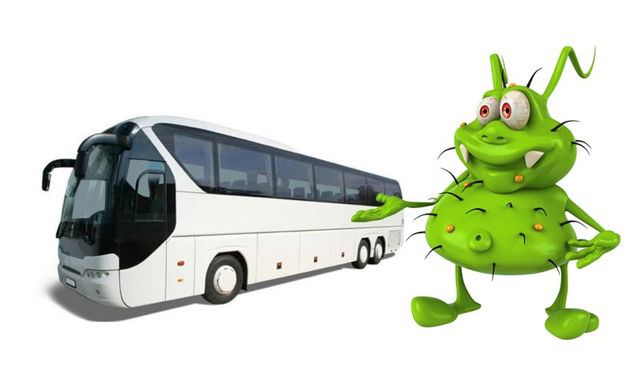
Avtobus je danes zamujal. Koronavirus je postal izjemno nestrpen. Njegov peklenski načrt bi lahko šel po zlu. Začel je stiskati pesti in se jeziti. Nakar je na postajo pripeljal avtobus. Na njemu je bilo ogromno ljudi. Gospa je zaradi pomanjkanja prostora na avtobusu stala in se preprijemala držal. Koronavirus si je medtem začel pripravljati dom. Med ometanjem prahu je gospo požgečkal po nosu – malo namerno – malo zanalašč. In gospa je začela kihati. Koronavirus se je oprijel gospoda, ki je sedel poleg nje in je bil na poti k zdravniku. Oprijel se je tudi vozička, v katerem je dojenček mirno spal. Ni zgrešil tudi družine, ki se je ravno odpravljala v kino.
Gospa se je s vlakcem odpeljala do tržnice v središču mesta. Koronavirus je bil presrečen v množici ljudi. Gospo je vse pogosteje žgečkal po nosu in skakal na ljudi. Pritrdil se je na njihove lase, roke, hlače, puloverje, celo prstane.
V gospejinem nosu si je uredil čudovit in velik dom. Začel ji je nagajati. Nagajal ji je tako močno, da gospa ni več vstala iz postelje in so jo morali odpeljati v bolnišnico. Prijazni zdravniki in medicinske sestre so vedele, da v njej domuje zlobni Koronavirus zato so nosili zaščitne maske. Skupaj so uspeli pregnati koronavirus iz gospejinega nosu in pljuč.
Da se to več ne bo zgodilo smo se odločili, da avtobusi nekaj časa več ne bodo vozili in otroci v vrtec in šolo ne bodo hodili.
Kaj pa se je zgodilo z osebami, ki jih je gospa srečala izveste jutri.
POMEMBNA DEJSTVA o katerih lahko govorite z otroki:
- Koliko časa virus ostane na površinah?
- Zakaj avtobusi več ne vozijo?
- Kje vse lahko dobimo virus?
- Kako se virus širi?
Vir: https://minirokice.si/pravljica-o-koronavirusu/

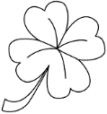
Po opravljenem delu beri iz delovnega zvezka za opismenjevanje ali knjige vsaj 10 minut na glas. Ne pozabi se nagraditi s pobarvano deteljo v zvezku.

MATEMATIKA: LIKI - KVADRAT
Najprej malo utrjevanja snovi. Vzemi svoj zvezek za MAT, pripravi potrebščine.

PREPIŠI RAČUNE V ZVEZEK IN JIH IZRAČUNAJ.
9-4= ___
8-5= ___
10-4=___
7-3= ___
9-6=____

3+5= ___
2+6= ___
4+6=___
2+8= ___
7+2=____

V zvezek napiši naslov KVADRAT.

Danes boš spoznal/-a kvadrat.
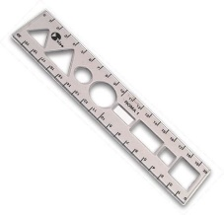
- KVADRAT JE LIK, KI IMA ENO RAVNO PLOSKEV
- IMA 4 STRANICE, VSE SO ENAKO DOLGE.
- S šablono nariši v zvezek en velik kvadrat in ga pobarvaj s poljubno barvo. Nato nariši še 2 manjša in ju pobarvaj.
- Sedaj pa raziskuj po stanovanju in poišči predmete, ki imajo obliko kvadrata. Obriši jih s svinčnikom in pobarvaj njihove ploskve.
- Ploskve izreži in zalepi v zvezek.
- Poigraj se s kvadrati in iz njih oblikuj poljubno sliko: okolico, vozila, drevesa…

SPOZNAVANJE OKOLJA: SKRB ZA ZDRAVJE - PREHRANA
Skupaj s starši poskrbite za zdrav prigrizek. Pripravite lahko sadno solato, sadno nabodalo, pečena jabolka ali kaj drugega.
V zvezek za SPO nariši in/ali napiši, kaj ste pripravili in kako (lahko napišeš tudi recept). Kakšen recept pa mi lahko tudi pošlješ, ga bom res vesela.
Ideje: https://www.zdravirecepti.si/recipe-type/zajtrk-prigrizki-na-hitro/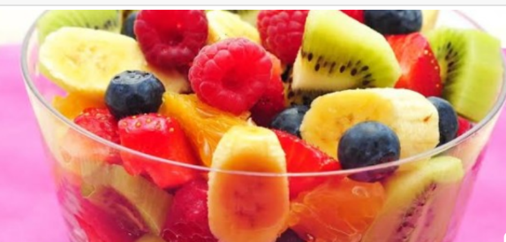 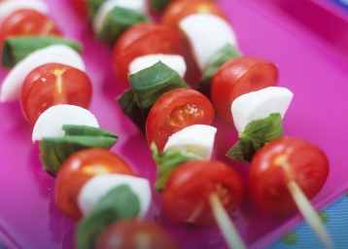
Ne pozabi na higieno rok. Želim ti dober tek.

ŠPORT: PRESKAKOVANJE KOLEBNICE/VRVI
Najprej ogrej telo:
1. Teci dvakrat po 2 minuti. Vmes dihalne vaje in vaje za sproščanje- okrog hiše, na dvorišču.
2. Izvedi 7 različnih gimnastičnih vaj, vsako 10x ponovi. Naj bodo vmes tudi trebušnjaki.
3. Če imaš doma kolebnico, delaj vaje (zunaj) s kolebnico. Preveri, če je kolebnica ustrezne dolžine - stopi na sredino kolebnice, ročaja ti morata segati do pazduhe.
Vaje:
- Sonožni poskoki na mestu.
- Skačeš brez medskoka, nato z medskokom. Bodi sproščen-a, ujemi ritem, kolebnico sukaj v zapestju, ne s celo roko.
- Poskušaj še ostale poskoke, ki jih zmoreš.

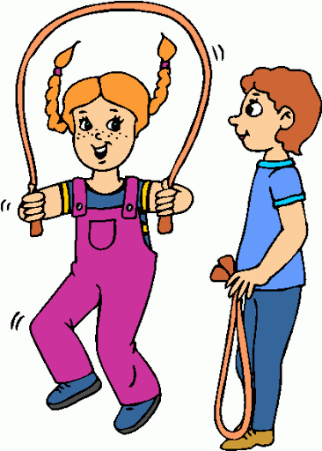

Lahko pa telovadiš tudi s športnikoma Petrom Kauzerjem in Žanom Koširjem. A veš kdo sta? Kateri šport trenirata?
Poglej posnetek in telovadi s Petrom in Žanom
https://www.rtvslo.si/sport/novice/naj-nas-poveze-tudi-sportna-vadba-za-uvod-v-petek-ob-18-uri-z-20-pocepi/517745

